ПРОЕКТ

По формированию элементарных математических представлений у младших дошкольников

ТЕМА: Первые шаги в математику

Разработала: воспитатель высшей категории

Шаповалова М.М.

Информационная карта проекта

Тема проекта: «Первые шаги в математику»

Автор проекта: воспитатель Шаповалова М.М.

Вид проекта: практико-ориентированный

Участники проекта: воспитанники дошкольного возраста, педагоги

Характер участия: активная деятельность детей

Срок проведения:14.10.19-23.10.19г.
Тип проекта:
По количеству детей – коллективный
По времени проведения – краткосрочный

Актуальность:
1) Необходимость повышения эффективности и качества учебно-воспитательного процесса;
2) Важность активизации деятельности по формированию у дошкольников элементарных математических представлений;
3) Наличие предпосылок для формирования правильного миропонимания, позволяющих обеспечить общую развивающую направленность обучения в области математики.

Цель: активизировать получение математических знаний ребенка в дошкольном учреждении.

Задачи:
1) Учить составлять группы из однородных предметов и выделять из них отдельные предметы;
2) Учить различать понятия «много», «один», «ни одного»;
3) Продолжать знакомить детей с геометрическими фигурами: кругом, квадратом, треугольником;
4) Формировать умение ориентироваться в расположении частей своего тела.

Гипотеза:
Формирование элементарных математических представлений у дошкольников будет осуществляться эффективнее, если будет организована целостная система мер, направленная на помощь ребенку в преодолении проблем математического характера

Предполагаемый результат: улучшение уровня знаний дошкольников в области математики.

Этапы работы над проектом:

1. Подготовительный этап проекта:
Педагоги: Выбор темы, формулировка цели и задач, определение продукта проекта, разработка плана реализации проекта.
Дети: Вхождение в проблему, вживание в игровую ситуацию.
Родители: Принятие цели и задач проекта, вхождение в проблему, стимулирование активности детей.

2. Реализация проекта:
Педагоги: реализация и контроль за осуществлением проекта
Дети: Формирование специфических знаний, участие в мероприятиях проекта
Родители: Оказание практической помощи, совместное с детьми участие в мероприятиях проекта, ведение фото.

3. Заключительный этап проекта:
Педагоги: Подготовка и проведение развлечения
Дети и родители: Представление продукта деятельности.

План реализации для детей второй младшей группы

14октября-понедельник

Учить называть форму предметов

Трудовые поручения: работаем в уголке книги (ремонт, сортировка)

Игра «Шарики и кубики»
Ц. закреплять умение различать и называть шар и куб

Игра: «Чья башня выше?» Ц. учить сравнивать башни, обозначать результаты сравнения словами шире, больше.

Игра «Большой – маленький»
Ц. учить определять предметы по величине, используя при этом слова большой, маленький
Д .и. «Отгадай предмет» Ц. упражнять в назывании основных признаков предметов (цвет, форма, величина, строение)

Настольно-печатные игры: собери фигуру
Ц. развивать логическое мышление
Подвижная игра «Кто дальше бросит мяч»
Ц. упражнять в метании на дальность правой и левой рукой, учить определять расстояние словами ближе, дальше

15 октября - вторник
Д. и. «Длинное – короткое» Ц. учить различать величину
Игра «Разноцветные фонарики»
Ц. закреплять умение различать количество предметов, обозначая словами один, много, мало
Аппликация из геометрических фигур «Домик и дерево»
Ц. учить составлять фигуру в определенной последовательности, правильно определять фигуры
Д. и. «Кто где спрятался?» Ц. учить правильно использовать в речи пространственные предлоги «под», «над», «за», «в»

Подвижная игра «Бегите ко мне» Ц. учить ориентироваться в пространстве

Рисование «Справа ,как слева» Ц. освоение умений ориентироваться на листе бумаги

Игра «Найдем игрушки»
Ц. Учить понимать слова много, один, ни одного

Рисование кругов, квадратов и треугольников палочками на земле.

16 октября- среда
Д. и. «Найди предмет» Ц. учить сопоставлять формы предметов с геометрическими образцами

С. р. и. «Медведь и пчелы»
Ц. Учить отвечать на вопрос «Сколько?» словами один, много, ни одного

ФЭМП Помораева стр. 28, Игровое упражнение «Путешествие в мир геометрических фигур»
Ц. Продолжать учить сравнивать две равные группы предметов
Совершенствовать умение различать и называть знакомые геометрические фигуры: круг, квадрат, треугольник.

Физическая культура «Чья дорожка длиннее?»
Ц. Совершенствовать умение сравнивать два предмета по длине
Упражнения: «Где же наши ручки?», «Где же наши ножки?»,
Задачи: закрепить умение ориентироваться в расположении частей собственного тела

Д .и. « Подбери фигуру» Ц. закрепить представления о геометрических формах, упражнять в их назывании

Игровое упражнение «Докатим до ворот шар»
Ц .Учить обследовать форму круга осязательно- двигательным путем

Подвижная игра «Листочки и ветер» - Ц. учить ориентироваться на местности

17 октября - четверг

Д. и. «Три круга »Ц. научить соотносить по величине три предмета и обозначить их отношения словами: большой, маленький, средний

Игра со строительным материалом «Построим магазин».
Задачи: развивать конструктивные умения детей; закреплять в речи название деталей; развивать моторику

Продуктивная деятельность (рисование) «Светит солнышко» Комарова, стр. 81
Задачи: учить передавать в рисунке образ солнышка, сочетать округлую форму с прямыми и изогнутыми линиями

Познавательный рассказ «Такие разные шишки» учить определять размер шишек.

П. и. «С кочки на кочку» упражнять в прыжках попеременно на левой и правой ноге

Д. и. «Соберем бусы» формировать умение группировать геометрические фигуры

Настольно-печатные игры: собираем мозаику
Развивать моторику рук, воображение

Подвижная игра
« Трамвай» закрепить умение ориентироваться в пространстве относительно себя.

Игровое упражнение «Сделай ,как я» Ц. закрепить умение ориентироваться в расположении частей собственного тела
18 октября - пятница

Д. и. «Соберем бусы» формировать умение группировать по двум свойствам ( цвету и форме, форме и величине, величине и цвету)

Игровое упражнение «Длинный – короткий»
Ц. Учить сравнивать два предмета по длине
Лепка коллективная работа «Медаль для папы» закреплять умение лепить предметы круглой формы, крепить их на основу.

Физическая культура «Кто дальше бросит мяч» Ц. учить определять пространственные отношения
Игровое упражнение «Волшебные дорожки»
Совершенствовать умение различать и называть плоские фигуры

П. и. «Филин и пташки»
Ц. учить ориентироваться в пространстве

21.10. – 22.10.2019 повторение пройденного материала.

Итоговое мероприятие: развлечение «Математическая вечеринка» (23.10.2019г.)

Приложение к перспективному плану

Картотека дидактических игр по математике для второй младшей группы

- Дидактическая игра «Найди предмет»
Цель: учить сопоставлять формы предметов с геометрическими образцами.
Материал. Геометрические фигуры (круг, квадрат, треугольник, прямоугольник, овал).
Содержание.
Дети стоят полукругом. В центре расположены два столика: на одном - геометрические формы, на втором - предметы. Воспитатель рассказывает правила игры: «Мы будем играть так: к кому подкатится обруч, тот подойдет к столу и найдет предмет шавкой же формы, какую я покажу. Ребенок, к которому подкатился обруч, выходит, воспитатель показывает круг и предлагает найти предмет такой же формы. Найденный предмет высоко поднимается, если он выбран правильно, дети. Хлопают в ладоши. Затем воспитатель катит обруч к следующему ребенку и предлагает другую форму. Игра продолжается, пока все предметы не подойдут, подобраны к образцам.
- Дидактическая игра «Длинное - короткое»
Цель: развитие у детей четкого дифференцированного восприятия новых качеств величины.
Материал. Атласные и капроновые ленты разных цветов и размеров, картонные полоски, сюжетные игрушки: толстый мишка и тоненькая кукла.
Содержание.
Перед началом игры воспитатель заранее раскладывает на двух столах комплекты игрового дидактического материала (разноцветные ленточки, полоски). Воспитатель достает две игрушки - плюшевого мишку и куклу Катю. Он говорит детям, что Мише и Кате хочется сегодня быть нарядными, а для этого им нужны пояски. Подзывает двух детей и дает им свернутые в трубочку ленточки: одну короткую - поясок для Кати, другую длинную - поясок для мишки. Дети с помощью воспитателя примеряют и завязывают пояски игрушкам. Игрушки выражают радость и кланяются. Но затем игрушки хотят поменяться поясками. Воспитатель предлагает снять пояски и поменять их игрушки. Вдруг обнаруживает, что на мишке Куклин поясок не сходится, а для куклы поясок слишком велик. Воспитатель предлагает рассмотреть пояски и расстилает их рядом на столе, а затем накладывает короткую ленточку на длинную. Он объясняет, какая ленточка длинная, а какая короткая, т. е. дает название качества величины - длина.
После этого воспитатель показывает детям две картонные полоски - длинную и короткую. Показывает детям, как можно сравнить полоски с ленточками путем накладывания и сказать, какая из них короткая, какая – длинная.
- Игра «Справа ,как слева»
Цель: освоение умений ориентироваться на листе бумаги.
Содержание. Матрешки очень торопились и забыли дорисовать свои рисунки. Нужно дорисовать их так, чтобы одна половина была похожа на другую. Дети рисуют, а взрослый говорит: «Точка, точка, два крючочка, минус запятая - вышла рожица смешная. А если бантик и юбчонка-человечек тот девчонка. А если чубчик и штанишки, человечек тот - мальчишка». Дети рассматриваю рисунки».
- Дидактическая игра «Подбери фигуру»
Цель: закрепить представления детей о геометрических формах, упражнять в их назывании.
Материал. Демонстрационный: круг, квадрат, треугольник, овал, прямоугольник, вырезанный из картона.
Раздаточный материал: карточки с контурами 5 геометрических лото.
Содержание.
Воспитатель показывает детям фигуры, обводит каждую пальцем Дает задание детям: «У вас на столах лежат карточки, на которых нарисованы фигуры разной формы, и такие же фигуры на подносах. Разложите все фигуры на карточки так, чтобы они спрятались». Просит детей обводить каждую фигуру, лежащую на подносе, а затем накладывает («прятать») ее на начерченную фигуру.
- Дидактическая игра «Три квадрата»
Цель: научить детей соотносить по величине три предмета и обозначить их отношения словами: «большой», маленький», «средний», самый большой», «самый маленький».
Материал. Три квадрата разной величины, фланелеграф; у детей по 3 квадрата, фланелеграф.
Содержание.
Воспитатель: Дети, у меня есть 3 квадрата, вот такие (показывает). Этот самый большой, этот - поменьше, а этот самый маленький (показывает каждый из них). А теперь вы покажите самые большие квадраты (дети поднимают и показывают), положите. Теперь поднимите средние. Теперь - самые маленькие.
Далее воспитатель предлагает детям построит из квадратов башни. Показывает, как это делается, - помещает на фланелеграфе снизу вверх сначала большой, потом средний, потом маленький квадрат. «Сделайте вы такую башню на своих фланелеграфах, говорит воспитатель
- Дидактическая игра «Какие бывают фигуры»
Цель: познакомить детей с новыми формами: овалом, прямоугольником, треугольником давая их в паре уже знакомыми: квадрат-треугольник, квадрат-прямоугольник, круг-овал.
Материал. Кукла. Демонстрационный: крупные картонные фигуры: квадрат, треугольник, прямоугольник, овал, круг. Раздаточный материал: по 2 фигуры каждой формы меньшего размера.
Содержание.
Кукла приносит фигуры. Воспитатель показывает детям квадрат и треугольник, спрашивает, как называется первая фигура. Получив ответ, говорит, что в другой руке треугольник. Проводится обследование путем обведения контура пальцем. Фиксирует внимание на том, что у треугольника только три угла. Предлагает детям подобрать треугольники и сложить их вместе. Аналогично: квадрат с прямоугольником, овал с кругом.
- Дидактическая игра «Соберем бусы»
Цель: формировать умение группировать геометрические фигуры по двум свойствам (цвету и форме, величине и цвету, форме и величине), видеть простейшие закономерности в чередовании фигур.
Оборудование. На полу лежит длинная лента, на ней слева направо в определенном чередовании разложены фигуры: красный треугольник, зеленый круг, красный треугольник и т. д.
Дети стоят в кругу, перед ними коробки с разноцветными геометрическими фигурами.
Ход игры. Воспитатель предлагает сделать бусы для новогодней елки. Показывает на ленту с разложенными геометрическими фигурами и говорит: «Посмотрите, Снегурочка уже начала их делать. Из каких фигур она решила составлять бусы? Догадайтесь, какая бусинка следующая». Дети берут по две такие же фигуры, называют их и начинают составлять бусы. Объясняют, почему выкладывают именно эту фигуру. Под руководством педагога исправляют ошибки.
Затем воспитатель говорит, что бусы рассыпались и их надо собрать снова. Выкладывает на ленте начало бус, а детям предлагает продолжить. Спрашивает, какая фигура должна быть следующей, почему. Дети выбирают геометрические фигуры и раскладывают их в соответствии с заданной закономерностью.
- Дидактическая игра «Широкое - узкое»
Цель: формировать представление «широкое - узкое».
Содержание.
Занятие проводится аналогичным образом, но теперь дети учатся различать ширину предметов, т. е. широкие и узкие ленточки одной и той же длины. При создании игровой ситуации можно использовать следующий игровой прием. На столе выкладываются две картонные полоски - широкая и узкая (одинаковой длины). По широкой полоске (дорожке) могут пройти кукла и мишка, а по узкой - только один из них. Или можно проиграть сюжет с двумя машинами
- Дидактическая игра «Наш день»
Цель: закрепить представление о частях суток, научить правильно употреблять слова «утро», «день», «вечер», «ночь».
Оборудование. Кукла бибабо, игрушечные кровать, посуда, гребешок и т. д. ; картинки, на которых показаны действия детей в разное время суток.
Ход игры. Дети сидят полукругом. Воспитатель при помощи куклы производит различные действия, по которым дети должны определить часть суток: кукла встает с постели, одевается, причесывается (утро), обедает (день) и т. д. Затем воспитатель называет действие, например: «Кукла умывается», предлагает ребенку выполнить его и назвать часть суток, соответствующую этому действию (утро или вечер). Педагог читает отрывок из стихотворениях, Петрушиной:
Кукла Валя хочет спать.
Уложу ее в кровать.
Принесу ей одеяло,
Чтоб быстрее засыпала
Дети укладывают куклу спать и говорят, когда это бывает. Воспитатель показывает картинки во временной последовательности и спрашивает, в какую часть суток происходят эти действия. Затем перемешивает картинки и вместе с детьми располагает их в порядке следования действий суток. Дети раскладывают свои картинки в соответствии с картинками воспитателя.
- Дидактическая игра «Узнай и запомни»
Цель: учить детей запоминать , осуществлять выбор по представлению.
Оборудование. Карточки с изображением трех одноцветных геометрических форм (круг, квадрат, треугольник; круг, овал, квадрат и т. д. ), набор мелких карточек с изображением одной формы для нахождения на больших карточках.
Ход игры. Перед ребенком лежит карточка с изображением 3 форм. Педагог просит посмотреть на нее и запомнить, какие формы там нарисованы. Затем раздает детям листы бумаги и просит закрыть ими свои карточки. После этого показывает маленькую карточку. кладет на стол изображением вниз, мысленно отсчитывает до 15, просит детей снять бумагу и показать на своих карточках такую же форму, какую он демонстрировал. Для проверки педагог вновь показывает карточку-образец.
По мере усвоения игры детям дают по две карты (6 форм), затем - по три (9 форм).
- Дидактическая игра «Украсим платок»
Цель: учить сравнивать две равные и неравные по количеству группы предметов, упражнять в ориентировке на плоскости.
Оборудование, «платки» (большой - для воспитателя, маленькие - для детей), набор листьев двух цветов (на каждого ребенка).
Ход игры. Воспитатель предлагает украсить платки листочками. Спрашивает, как можно это сделать (каждый ребенок выполняет задание самостоятельно). Затем говорит: «Давайте теперь украсим платочки по-другому, все одинаково. Я буду украшать свой платок, а вы - маленькие. Верхний край украсим желтыми листочками, вот так. (Показывает). Положите столько листьев, сколько я. Правой рукой разложите их в ряд слева направо. А зелеными листочками украсим нижний край платка. Возьмем столько же зеленых листьев, сколько желтых. Добавим еще один желтый лист и поместим его на верхний край платка. Каких листочков стало больше? Как сделать, чтобы их стало поровну?»
После проверки работ и их оценки воспитатель предлагает украсить левую и правую стороны платка листьями разного цвета. Т. е. положить на правую сторону платка столько же листьев, сколько и на левую. (Показывает).
В заключении дети украшают все стороны платка по-своему и рассказывают об этом.
- Дидактическая игра «Доползи до игрушки»
Цель: учить воспринимать расстояние, показать, что от него зависит результат действий не только в ближнем, но и в дальнем пространстве; обратить внимание на направление движения в пространстве и самостоятельно выбирать это направление.
Оборудование. Разные игрушки.
Ход игры.
1-й вариант. Педагог сажает детей на стулья в ряд. Напротив, на полу на разном расстоянии от стульев лежат две игрушки. Двое детей ползут к игрушкам по сигналу педагога: один - к ближней, другой - к дальней. Остальные наблюдают. Первый ребенок быстрее заканчивает движение, берет игрушку и поднимает ее вверх. Другой это же выполняет позже. Педагог обсуждает с детьми, почему один ребенок взял игрушку раньше и подводит их к выводу, что одна игрушка лежала далеко, а другая - близко. Игра повторяется с другой парой,
2-й вариант. Игра проводится по тем же правилам, но игрушки раскладываются в разных направлениях: одна - прямо пред стулом, другая - напротив - по диагонали, третья - слева или справа Педагог, вызывая детей, обращает их внимание на то, где лежат игрушки. Задача каждого ребенка - определить направление, в котором надо ползти.
- Дидактическая игра «Красивый узор»
Цель: учить осуществлять выбор величин по слову-названию предметов, развивать внимание; формировать положительное отношение к полученному результату -ритмичному чередованию величин.
Оборудование. Полоски чистой плотной бумаги по числу детей, геометрические формы разной величины для выкладывания узора (круги, квадраты, ромбы, шестиугольники и др. ); подносики, наборное полотно.
Ход игры. Педагог раздает детям листы бумаги и ставит на стол подносики с геометрическими формами. Говорит, что сейчас они будут выкладывать красивый узор, показывает образец действия: «Большой квадрат. (Берет форму и вставляет в наборное полотно). Маленький квадрат, еще маленький квадрат». (Вновь вставляет в полотно и т. д. ) затем педагог предлагает выкладывать формы под диктовку. Вначале он следит не только за правильным чередованием величин, но и затем, чтобы дети действовали слева направо и соблюдали одинаковое расстояние между элементами. При повторном проведении задания дают другие формы, изменяется и их чередование. В заключении педагог рассматривает получившиеся узоры, дает всем работам положительную оценку.

Развлечение во второй младшей группе «Математическая вечеринка»

Ход развлечения

Воспитатель : Здравствуйте, уважаемые гости! Мы очень рады видеть вас в нашей группе. Думаем, что сегодня всем нам будет весело и интересно. Итак, мы начинаем нашу вечеринку. 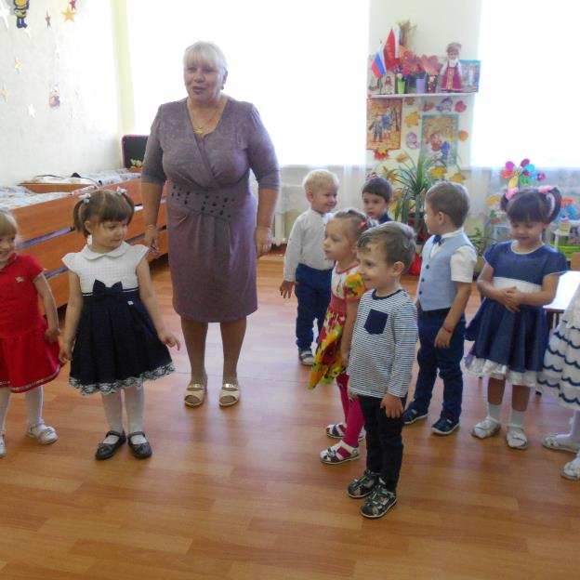

Дидактическая игра «Ежики и мячики».
Сюрпризный момент: В гости к ребятам приходит большой Ежик и говорит им о том, что он живет в лесу и у него много друзей. Они вместе очень весело играют, но для игр им не хватает мячиков. Ежик просит ребят подарить им с друзьями мячики.
Перед ребятами расставляются маленькие ежики (по количеству детей), детям предлагается достать из корзинки по одному мячику и подарить ежикам. Воспитатель задает вопросы:
- «Сколько больших ежиков?» (Один.)
- «Сколько маленьких ежиков?» (Много.)
- «Сколько мячиков?» (Много.)
- «Сколько мячиков у большого ежика?» (Один.)
- «У всех ежей есть мячики?» (Да.)
- «Сколько ежей, столько мячиков. Как правильно сказать про них?» (их поровну, одинаково).
Ежики благодарят детей за подарки и «уходят». 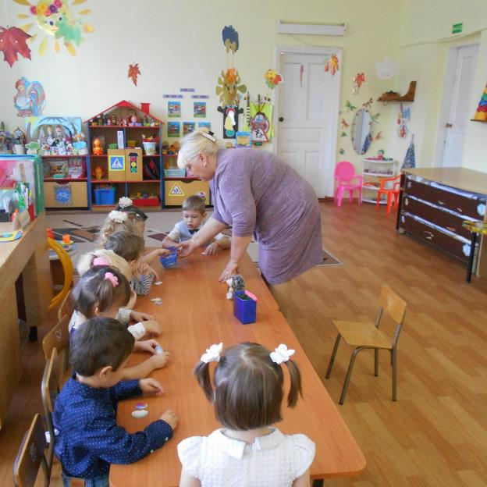

Музыкальная пауза (физминутка-зарядка с Ежиком) 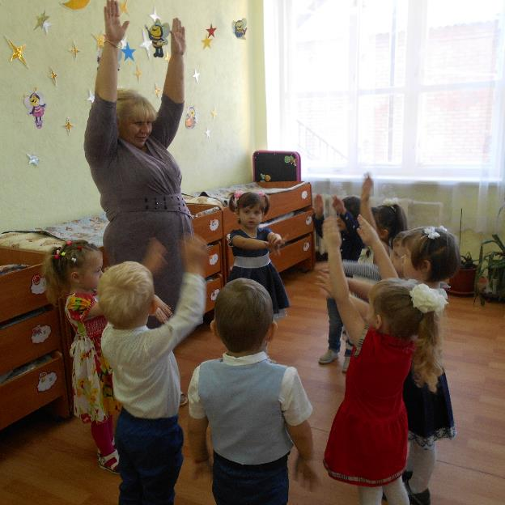

Воспитатель :Мы продолжаем нашу вечеринку и к нам в гости сегодня пришли треугольник, квадрат и круг. Приглашаем их на сцену (выходят дети и рассказывают стихотворения о геометрических фигурах).
- 1 ребенок:
Треугольник, треугольник,
Угловатый своевольник;
Он похож на крышу дома
И на шапочку у гнома.(Вова Г)

- 2 ребенок:
Круглый круг похож на мячик
Он по небу солнцем скачет
Круглый, словно диск луны
Как бабулины блины.(Кира)

3 ребенок:
Словно стол стоит квадрат,
Он гостям ужасно рад.
Он квадратное печенье
Положил для угощенья.(Эмиль) 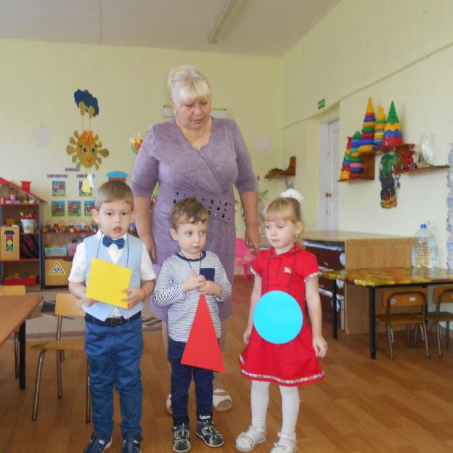

Дидактическая игра «Найди свой домик».
На полу раскладываются три обруча. Воспитатель задает вопрос:
«Сколько обручей лежит на полу?» (мало, три). Это домики для геометрических фигур.
В каждом обруче лежит по одной геометрической фигуре (круг, квадрат, треугольник). Детям в произвольном порядке раздается по одной геометрической фигуре. Задание: найти домик для своей фигуры. Дети должны правильно положить свою фигуру (треугольник в домик для треугольников, круг к кругу и т.д.).
Воспитатель проверяет, правильно ли все дети положили свои фигуры. Подводится итог игры. 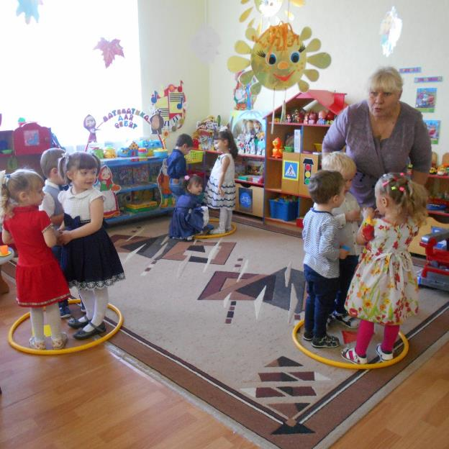

Дидактическая игра «Кто ,где спрятался?».
Воспитатель закрывает глаза ,а дети прячутся(кто под столом, кто в кругу, за дверью, на стульчике).Воспитатель кричит; Ау, ребята вы где? Дети отвечают(Я, Вова за дверью и т.д.) 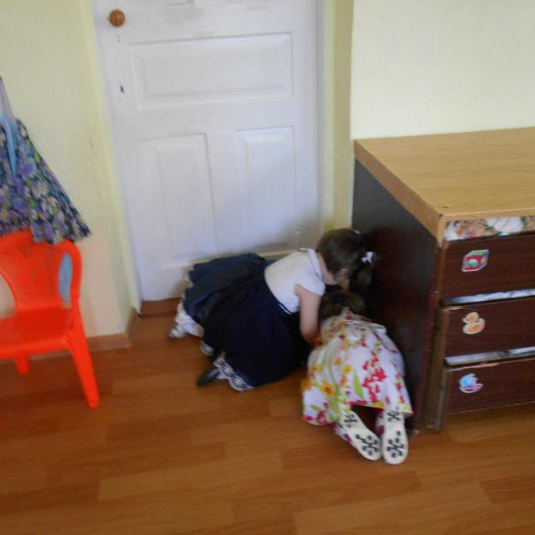

Воспитатель: Все хорошее быстро кончается, вот и наша математическая вечеринка подошла к концу. Ребята, вам понравилось играть?
А вам, взрослые, понравилось у нас в гостях?
И нам очень понравилось, что вы к нам сегодня пришли. Приходите к нам еще, мы всегда вам рады!
А на прощание какая же вечеринка без танцев
Танец «Тучка» 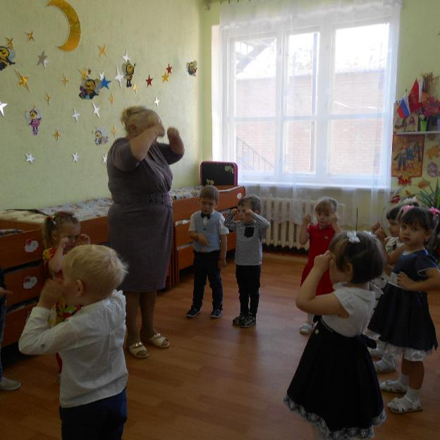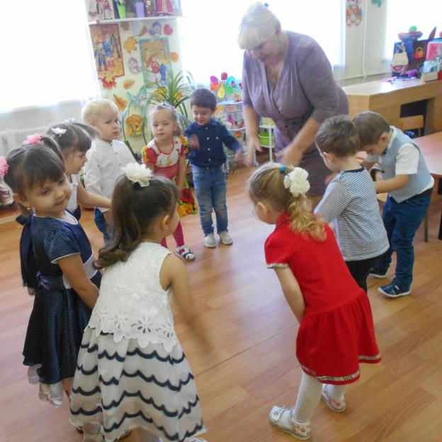кк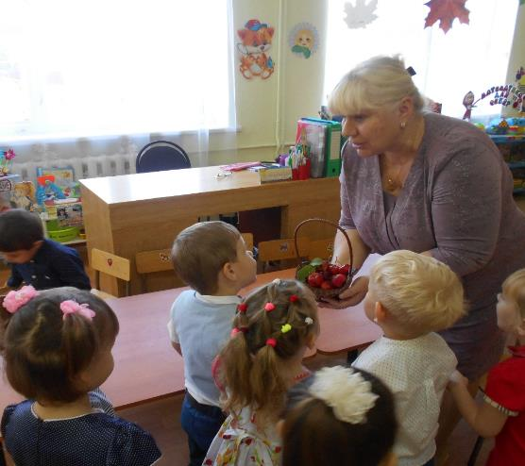ллллкк
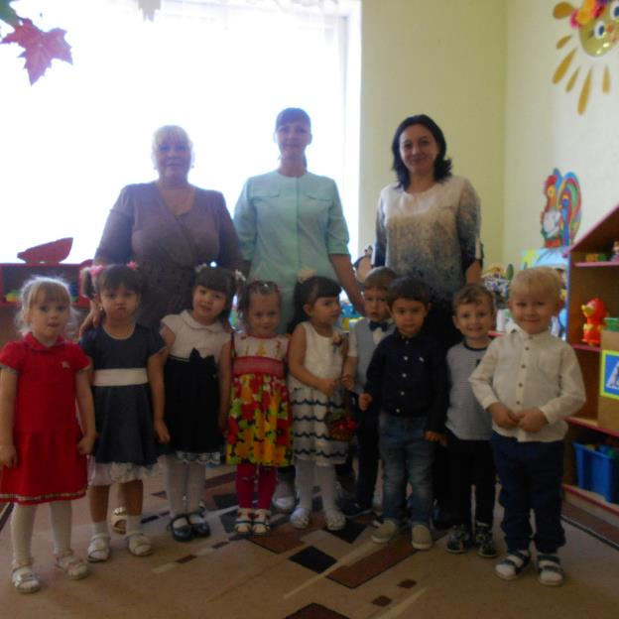
Фотоотчет к проекту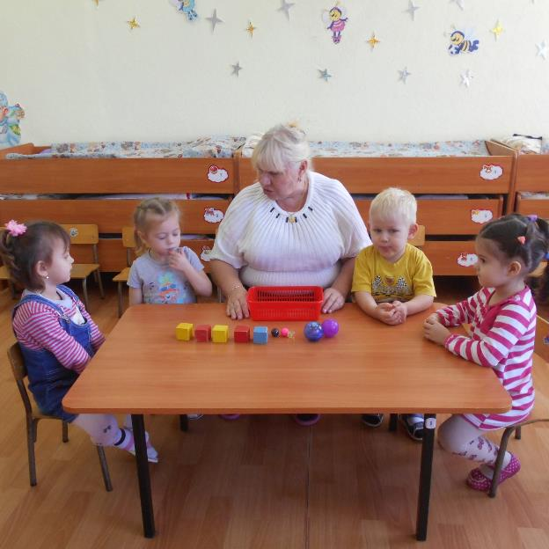Игра «Шарики и кубики». 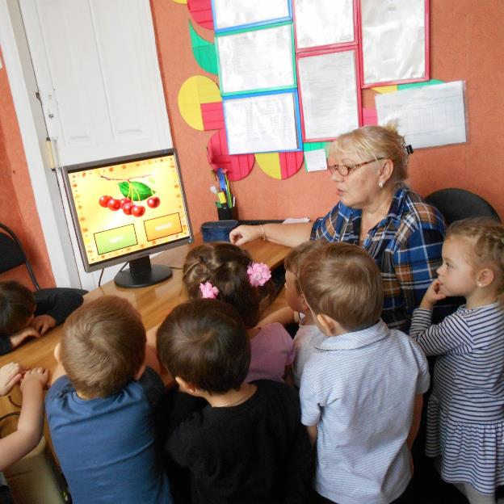Презентация «Один-много». 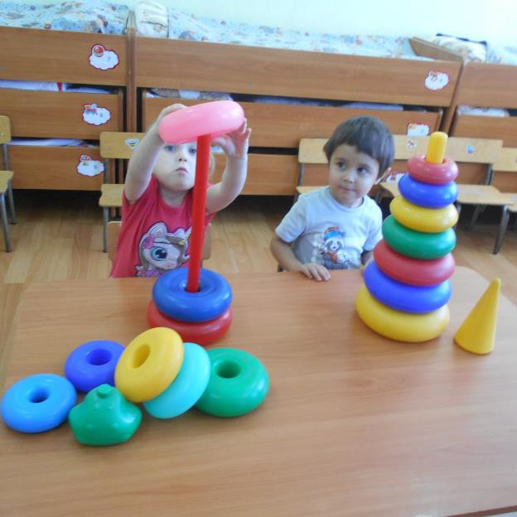Игра «Собери пирамидку» 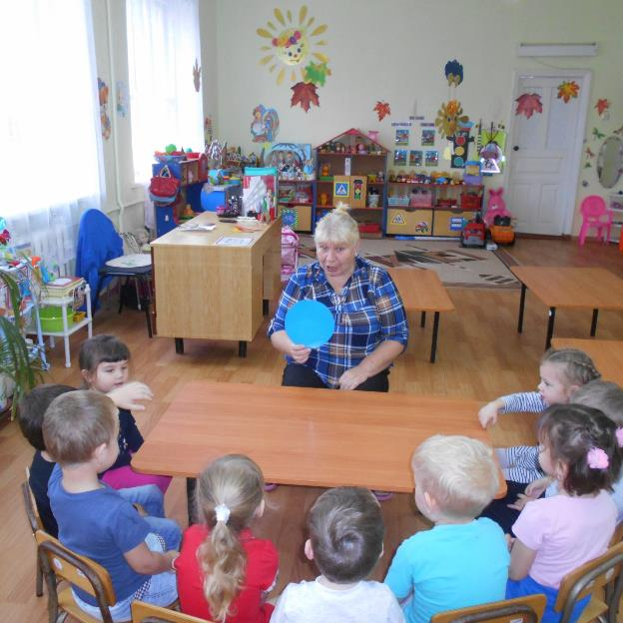Знакомство с геометрической фигурой круг
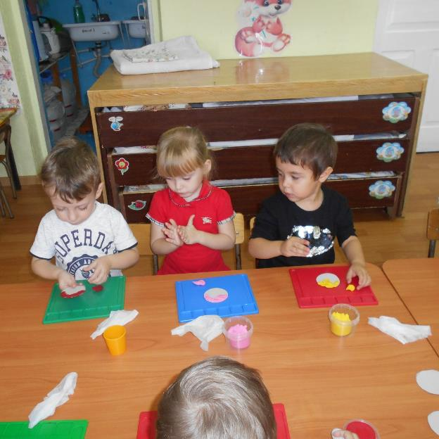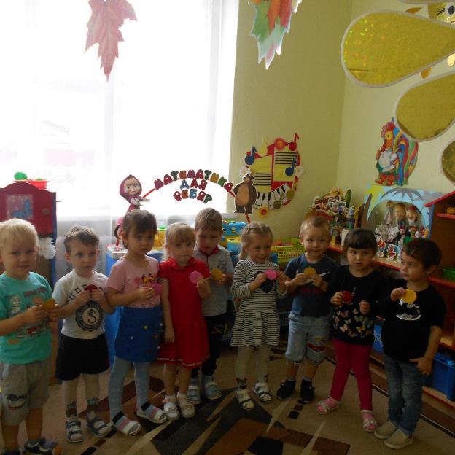
Лепка «Медаль для папы»

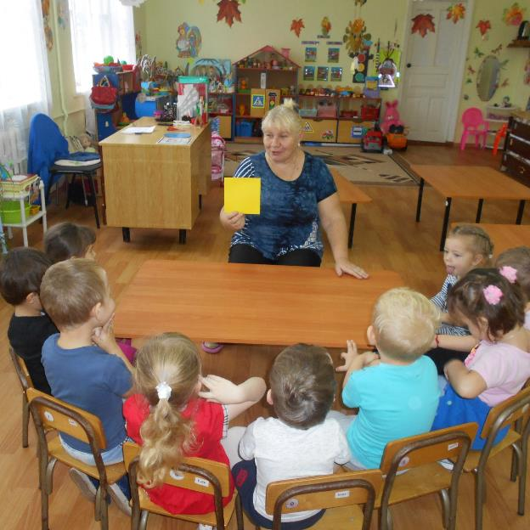Знакомство с геометрической фигурой квадрат
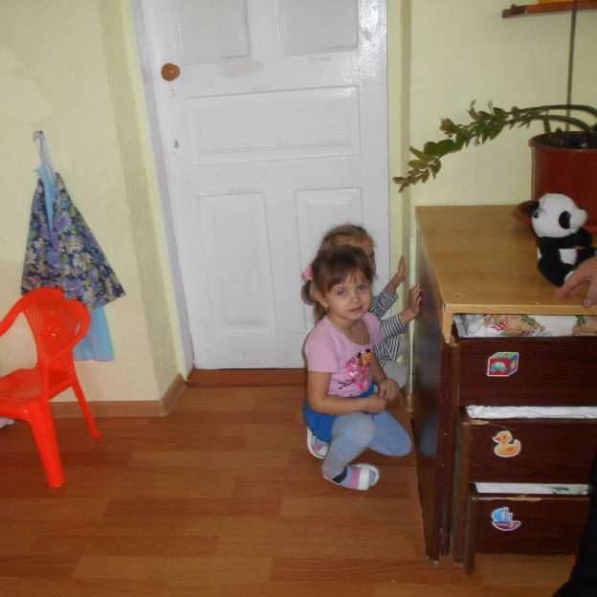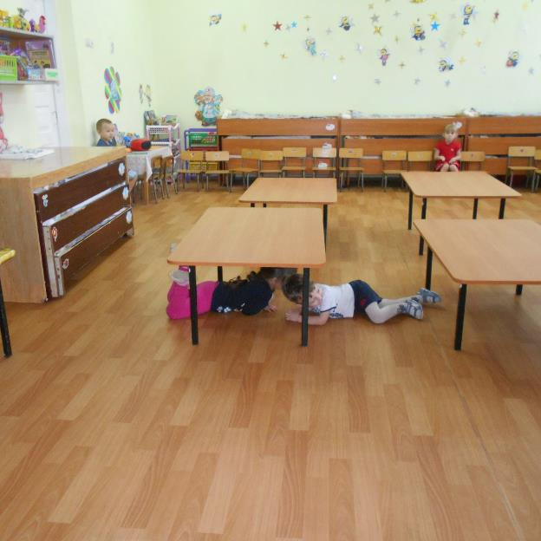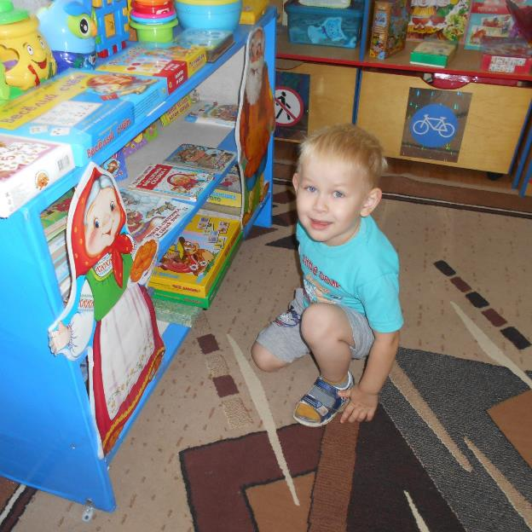Дидактическая игра «Кто где спрятался?»(на, под ,за,в) 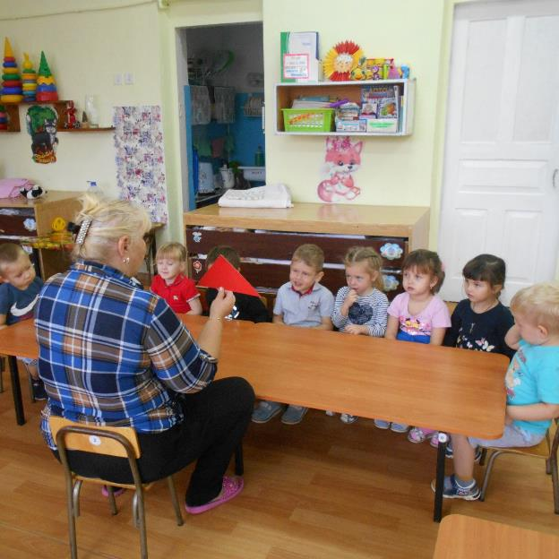Знакомство с геометрической фигурой треугольник
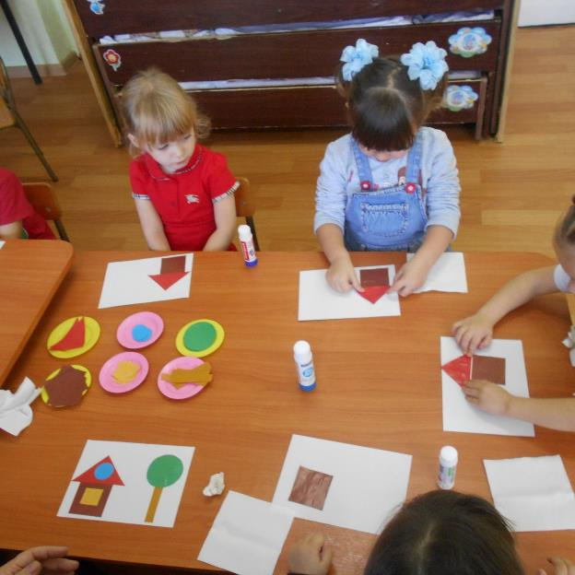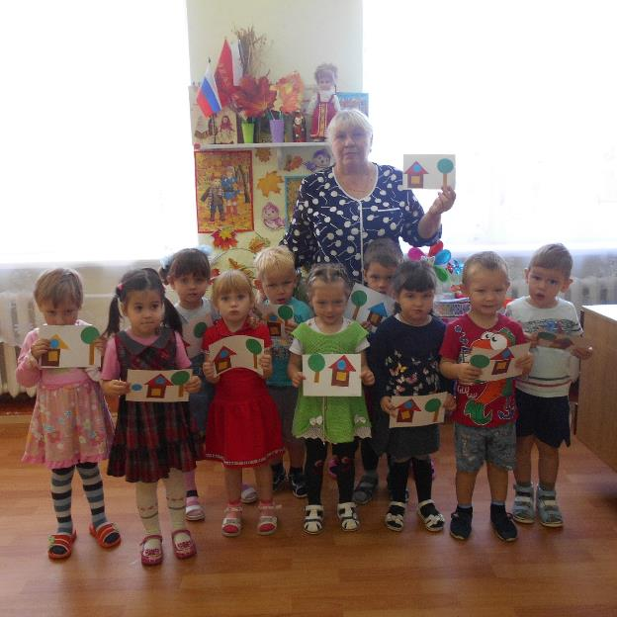Аппликация «Домик и дерево»
(из геометрических фигур круг, квадрат, треугольник) 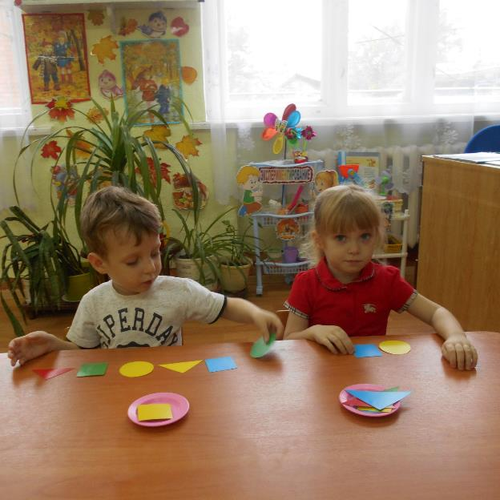Д/и «Собери бусы»
(из геометрических фигурт круг,квадрат, треугольник) 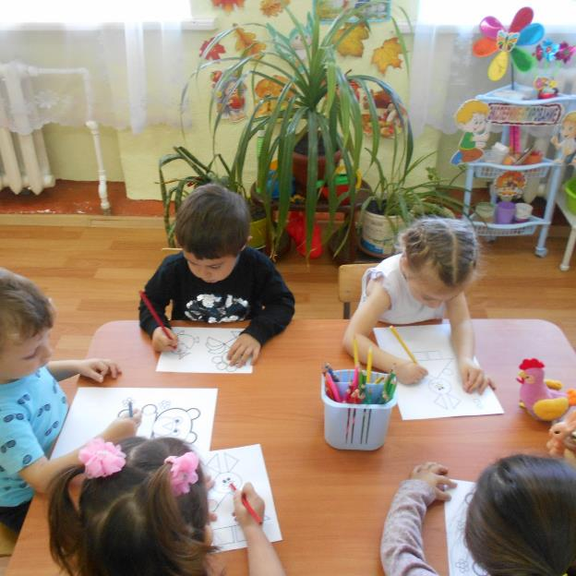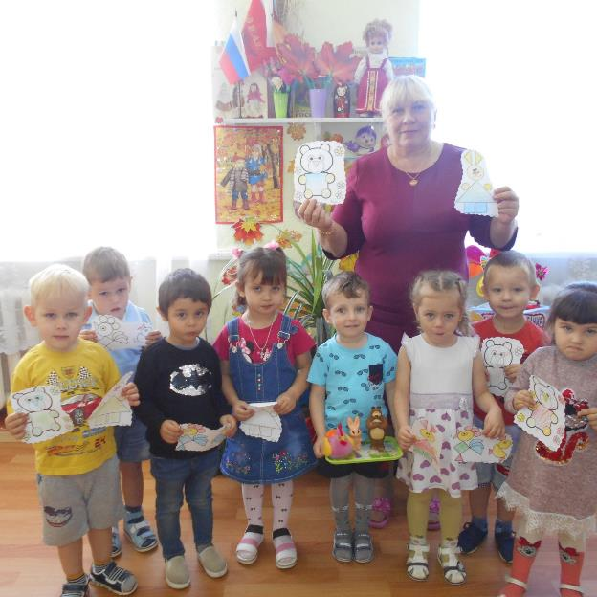Раскрашивание животных из геометрических фигур
(круг,квадрат, треугольник)
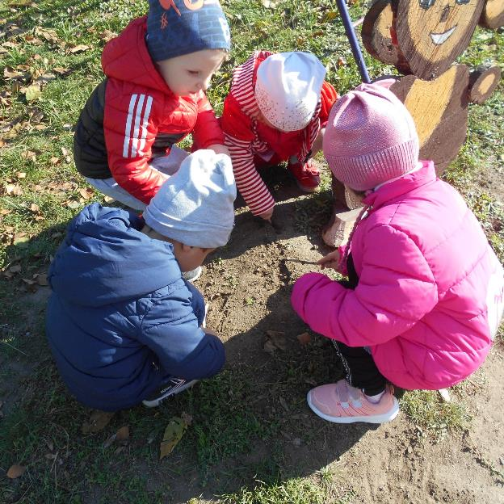

Рисование палочками геометрических фигур
(круг, квадрат, треугольник) 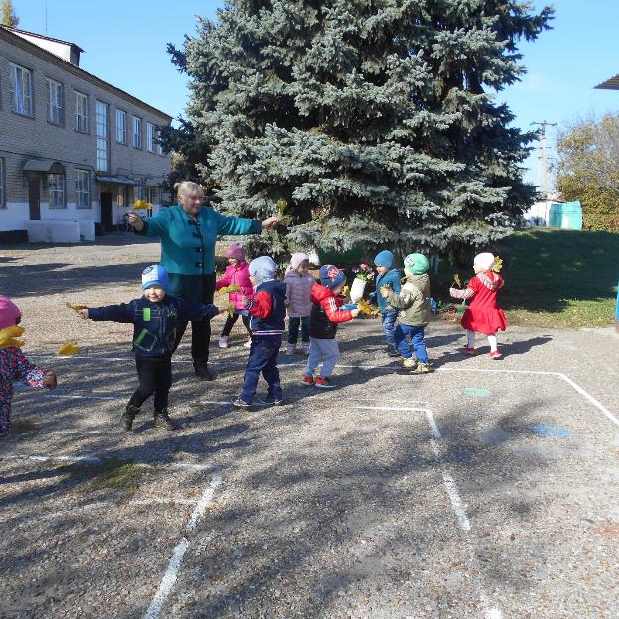

Подвижная игра «Листочки и ветер»

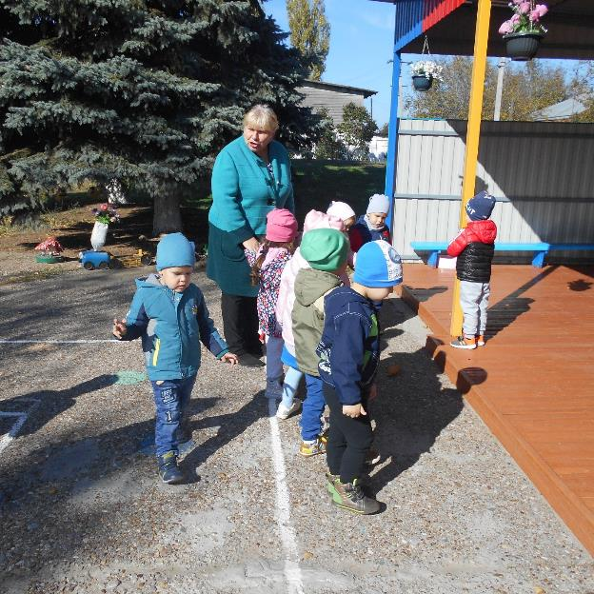Подвижная игра «Кот и мыши» 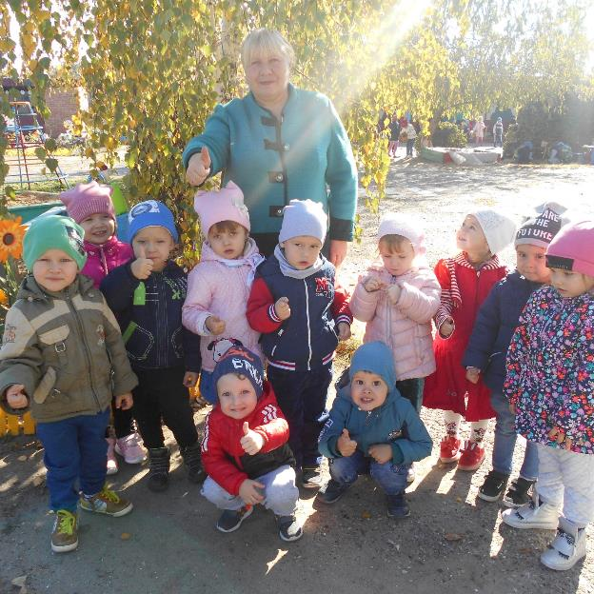

Проект по ФЭМП во второй младшей группе:
«В стране геометрических фигур».

Вид проекта: краткосрочный, групповой.
Продолжительность проекта:
Форма проведения проекта: совместная деятельность воспитателя с детьми с помощью наблюдений, бесед, рассматривание иллюстраций, чтение художественной литературы, подвижных и дидактических игр, работы с родителями.
Участники проекта: дети второй младшей группы, родители, воспитатель.
Работа с родителями: консультации для родителей, папка стихотворений о геометрических фигурах, картотека подвижных и дидактических игр для родителей.
Цель проекта: создание условий для развития математических и творческих способностей детей в процессе реализации проекта: «В стране геометрических фигур».
Задачи проекта:
Для детей:
- Закреплять знания детей о геометрических фигурах.
- Развивать у детей конструктивные способности, умение классифицировать.
- Формировать умения различать, называть, сравнивать геометрические фигуры.
- Развивать внимание, речь, память, воображение, мелкую моторику рук при различных видах продуктивной деятельности ( рисование, лепка, аппликация, конструирование ).
- Развивать коммуникативные навыки.
- Развивать умения запоминать стихотворения о геометрических фигурах.
Для воспитателей:
- Создать условия для реализации данного проекта.
- Обеспечить группу необходимым оборудованием.
Продукт проекта: дидактические игры на развитие памяти, логики и мышления детей; итоговое занятие по математическому развитию.
Предполагаемый результат:
В результате реализации проекта дети второй младшей группы смогут закрепить свои знания о геометрических фигурах, а также сформируется интерес к конструированию и аппликации; развитие познавательных и творческих способностей.
Актуальность проекта:
Период дошкольного детства является периодом интенсивного сенсорного развития ребёнка. В детстве накапливаются определённые знания и представления о разнообразных свойствах предметов, которые нас окружают. Для этого необходимо развивать у детей представления о геометрических фигурах. Важно помнить, что знакомство и закрепление детьми геометрических фигур наиболее успешно будет проходить в контексте практической и игровой деятельности.
Реализация этапов проекта:
Консультация для родителей: «Весёлая математика для больших и маленьких»;
Консультация для родителей: «Математика – это интересно».
Пополнить картотеку наглядного пособия, иллюстрированного материала.
Подбор дидактических игр.
Подбор подвижных игр.
Разучивание стихотворений, пальчиковых игр, физ. минуток.
Пополнить картотеку математических игр: « Лото с геометрическими фигурами»; «Сложи круг, квадрат»; «Сделай фигуру из пальчиков»; «Покажи одинаковые предметы»; «Цвет и форма».
16.04.2018-26.04.2018
2.Основной.
Познание: конструирование из геометрических фигур.
Чтение художественной литературы: «Три поросёнка»; «Два жадных медвежонка»; заучивание считалок, стихов, потешек о геометрических фигурах.
Сюжетно – ролевые игры: «Детский сад»; «Магазин»; «Поликлиника».
Подвижные игры: «Ловишки»; «Найди, где спрятано»; «Найди свой домик».
Дидактические игры с математическим содержанием: «Чудесный мешочек»; «Построим фигуру»; «На что похоже»; «Найди предмет круглой формы».
Рисование: «Солнышко»; «Построй и нарисуй».
Лепка: «Гусеница»; «Божья коровка».
Аппликация: «Дом»; «Машина»; «Ракета».
26.04.2018 – 15.05.2018
3.Заключительный.
Проведение НОД
« Геометрические фигуры»
Выставка дидактических игр и пособий.
15.05.2018 – 25.05.2018
Изученная методическая литература:
- Калиниченко А. В., «Методические подходы к организации и проведению занятий по математике. Ребёнок в детском саду». М.,2007г., №3.
- «Педагогическое проектирование в ДОУ : от теории к практике», журнал «Управление ДОУ».
- Репина Г. А., «Математическое развитие дошкольников», М.ТЦ Сфера 2008.
- Шевелев В.., «Математика для дошкольников»., 2005.

Материал, используемый при проведении математического проекта.
Загадки о геометрических фигурах.
- Три вершины,
Три угла,
Три сторонки –
Кто же я. (Треугольник).
- Четыре угла и четыре сторонки,
Похожи точно родные сестрёнки,
В ворота его не закатишь, как мяч,
И он за тобою не пустится вскачь.
Фигура знакома для многих ребят.
Его вы узнали, ведь это … (Квадрат).
- Он похож на колесо,
А ещё на букву «О».
По дороге катится
И в ромашки прячется.
Нрав его совсем не крут,
Догадались, это …(Круг).
- Эта странная фигура,
Ну, совсем миниатюра.
И на маленький листочек
Мы поставим сотни…(Точек).
- Ни угла, ни стороны,
А родня одни блины…(Круг).
Физкультминутки для детей.
- «Раз согнуться, разогнуться,
Два нагнуться, потянуться,
Три – в ладоши три хлопка,
Головою три кивка.
На четыре – руки шире,
Пять, шесть – тихо сесть».
- «Раз, два, три, четыре, пять,
Отправляемся гулять.
По новеньким дорожкам
Мы пройдём немножко.
Влево, вправо посмотрели
И на корточки присели.
Встали дружно, потянулись
И как кошечки погнулись.
А теперь прыжки на месте
И похлопаем все вместе».
- Мы становимся всё выше
Достаём руками крыши,
На носочки поднимись
И до солнца дотянись.
- Солнце глянуло в кроватку
Раз, два, три, четыре, пять.
Все мы делаем зарядку,
Надо нам присесть и встать.
Раз, два, руки вытянуть пошире,
Наклониться – три, четыре,
И на месте поскакать.
На носок, потом на пятку,
Раз, два, три, четыре, пять.
Дидактические игры по математике.
- Д. и. «Что бывает такой формы».
Цель: учить различать фигуры, развивать память, мышление.
Ход игры: Яблоко, какое – круглое. Окно какое – квадратное. Что бывает круглым, квадратным и т.д.
- Д. и. « Лото – цвета и фигуры».
Цель: освоение умений выделять различные формы и цвета.
Ход игры: Детям раздают карточки на которых в ряд изображены 3 геометрические фигуры разного цвета и формы. Карточки отличаются расположением геометрических фигур, сочетание их по цвету. Детям по одной предъявляются соответствующие геометрические фигуры. Ребёнок на карточке которого имеется эта фигура, берёт её и накладывает на свою карточку так, чтобы фигура совпала с нарисованной. Дети говорят, в каком порядке расположены фигуры.
- Д. и. «Назови одним словом».
Цель: развитие умения называть геометрические фигуры одного вида обобщающим словом.
Материал: геометрические фигуры одного вида ( большие и маленькие квадраты; разноцветные треугольники и т.д.)
Ход игры: Перед ребёнком выкладываются 4 карточки с изображением геометрических фигур одного вида. Ребёнок должен назвать фигуры одним словом.
- Д. и. «Что изменилось».
Цель: развитие внимания, наблюдательности, памяти.
Материал: четыре больших квадрата ( три красных, один зелёный), два маленьких зелёных квадрата, один маленький зелёный круг.
Ход игры: Педагог предлагает детям – вы закроете глаза, а я уберу один квадрат, и вы скажите, какой именно квадрат я убрала: большой или маленький, красный или зелёный. Когда дети будут быстро справляться с заданием, можно убрать сразу по 2 – 3 квадрата.
- Д. и. « Подбери подходящее».
Цель: развивать умения сравнивать геометрические фигуры между собой, выявлять общий признак и подбирать фигуру по общим признакам.
Материал: карточки с изображением разнообразных геометрических фигур.
Ход игры: Перед ребёнком выкладываются три карточки с изображёнными на них геометрическими фигурами, находящимися в какой – либо зависимости. Задача ребёнка – подобрать четвёртую карточку с подходящей геометрической фигурой.
- Д. и. «Подбери по величине».
Цель: Развитие умения классифицировать геометрические фигуры ( квадраты, круги, треугольники и т.д.), двух размеров - большие и маленькие.
Ход игры: Педагог кладёт на стол два круга. Около большого круга дети кладут большие фигуры. Около маленького круга – маленькие. Игра проводиться с небольшой группой детей.
- Д. и. «Сложи квадрат».
Цель: развитие цветоощущения, усвоение соотношения целого и части; формирование логического мышления.
Ход игры: Разложить кусочки квадратов по цвету и сложить из кусочков целый квадрат. Придумывать новые квадратики.
- Д. и. «Угадай по контуру».
Цель: развить пространственные представления детей, научить их узнавать предметы по внешним очертанием.
Материал: карточки с вырезанными предметами посередине.
Ход игры: Перед ребёнком раскладываются карточки с вырезанными посередине контурами предметов. Предметы предлагается вложить в соответствующие контуры.
- Д. и. «Чудесный мешочек». Цель: развитие воображение, тактильные ощущения. Материал: чудесный мешочек, геометрические фигуры. Ход игры: Воспитатель предлагает детям на ощупь узнать, что лежит в мешочке.

Ход непосредственно образовательной деятельности.
1. Организационный момент.
-Ребята, сегодня я хочу вам расскажу одну историю. Это было в одной деревне, далеко - далеко, жили - были дед и бабка. И были у них животные. Но однажды они решили погулять: бегали – бегали, играли –играли и заблудились. И оказались они в нашей группе.
-Посмотрите, кто это?(собака, кошка, барашек) Как их одним словом назвать? (Домашние животные) Почему? (Потому что живут рядом с человеком)
2. Основная часть.
-Ребята, а вот кошка, её зовут Мурка просит нас ей помочь. А приключилась у неё вот какая история. Родились у неё котята. Много котят. Сначала котята были маленькие и часто спали, а мама кормила их и пела им песенки. Но вскоре котята подросли и стали вылезать из корзинки, и мама не успевала за ними уследить. Она не знала, как проверить, все ли котята вернулись в корзинку или нет? Ребята, а что нужно сделать, чтобы можно было каждый вечер проверять, все ли котята на месте и различать каждого котёнка?
(Дети предлагают свои варианты решения проблемы. Задача воспитателя здесь подвести их к тому, что котят нужно сосчитать, во-первых, чтобы знать, сколько же их всего, и различить их по цвету и размеру. Воспитатель достаёт из корзинки котят, а дети хором считают).
Воспитатель: Так сколько же всего у Маркизы котят?
Дети: три.
Воспитатель: Верно. А скажите, какой котёнок стоит первый справа? (ответ детей). А рыжий котёнок который по счёту справа? (ответ детей) А слева? (ответ детей) Кто стоит первый слева? (ответ детей) А самый маленький котёнок какой по счёту справа? (ответ детей).
Вот мы с вами и посчитали котят. Давайте мы их снова вернём в корзинку.(дети снова все вместе считают котят)
-Ребята, каждый из них пришёл не просто так, а с каким-то заданием.
Что же нам собака принесла? (собака пришла с «чудесным мешочком»). Вам интересно, что в этом мешочке? Дети достают из мешочка по очереди геометрические фигуры и говорят какой они формы? цвета? Чем они отличаются друг от друга? Чем похожи? ( отличаются по цвету, форме, размеру; похожи -все они геометрические фигуры)
-Как их одним словом назвать?(геометрические фигуры)
-А собака наша пришла не одна, а со своим другом. Вот где он вам придётся угадать.
Игра: «Найди меня»
Вы должны угадать за какой фигурой спрятался барашек. Если правильно назовёте её цвет, форму и размер, то я скажу «да», а если ошибётесь, то я скажу «нет»
-Молодцы! Вы, угадали. А сейчас мы с вами немного отдохнём.
Физкультминутка «Кошка» (под музыку)
Кошка лапки протянула, (Дети протягивают руки вперёд).
Спинку мостиком прогнула, (Прогибают спину, слегка наклоняясь вперёд).
Поцарапала дощечку, (Шевелят пальцами рук).
И уселась на крылечко. (Слегка приседают, опираясь руками о колени).
Но веселый воробьишка
Пролетел над кошкой низко. (Имитируют полет воробья на месте).
Мурка прыгнула, упала. (Подпрыгивают, чуть приседая).
Воробьишку не достала! (Стоя, разводят руки в стороны)
Моет лапоньки свои (Имитируют умывание кошки).
Ух, уж эти
Воробьи!
(Качают головой из стороны в сторону, разводя руками).
Индивидуальная работа со счётными палочками и верёвочкой.
-Ребята, посмотрите на нашего барашка. Он очень грустный, потому что сильно заскучал по дому. Где жил рядом с бабушкой и дедушкой. В каком же домике они живут? Давайте мы с вами построим этот дом, в котором живут бабушка и дедушка. Дети из счётных палочек строят дом.
-Стены у этого дома из какой фигуры состоят? (квадрата)
А крыша? (из треугольника)
-Так из чего можно выложить геометрические фигуры? (из счётных палочек).
-Ребята, барашки дают шерсть, а из шерсти делают нитки. А из ниток мамы вяжут шарфики, тапочки, шапки. Сейчас из этой нитки мы сделаем одну геометрическую фигуру, которая будет похожа на озеро.
-Ребята, барашек помнит, что у бабушки и дедушки рядом с домом было озеро. А озеро какой формы бывает? (круглой) Покажите мне.
- Выложите круг из верёвочки. Это будет озеро около дома. Вот по этим приметам они и попадут к себе домой. (дети делают круг)
-Молодцы! А теперь нам пора с ними попрощаемся.( дети прощаются)
Наши животные ушли домой, а мы с вами немного поиграем.
Малоподвижная игра «Угадай, чей голосок»
Дети встают в круг, а водящий в середине с завязанными глазами. Произнеся слова игры дети идут по кругу. Потом дети останавливаются и кто-то из детей издаёт голос какого-нибудь домашнего животного. А водящий должен узнать, чей голос.
Ты загадку отгадай,
Чей же голос был узнай.
3. Рефлексия.
- Вот и подошло наше занятие к концу.
- Кто к нам сегодня прибегал?
- О чём мы сегодня говорили?
- Что вы делали?

